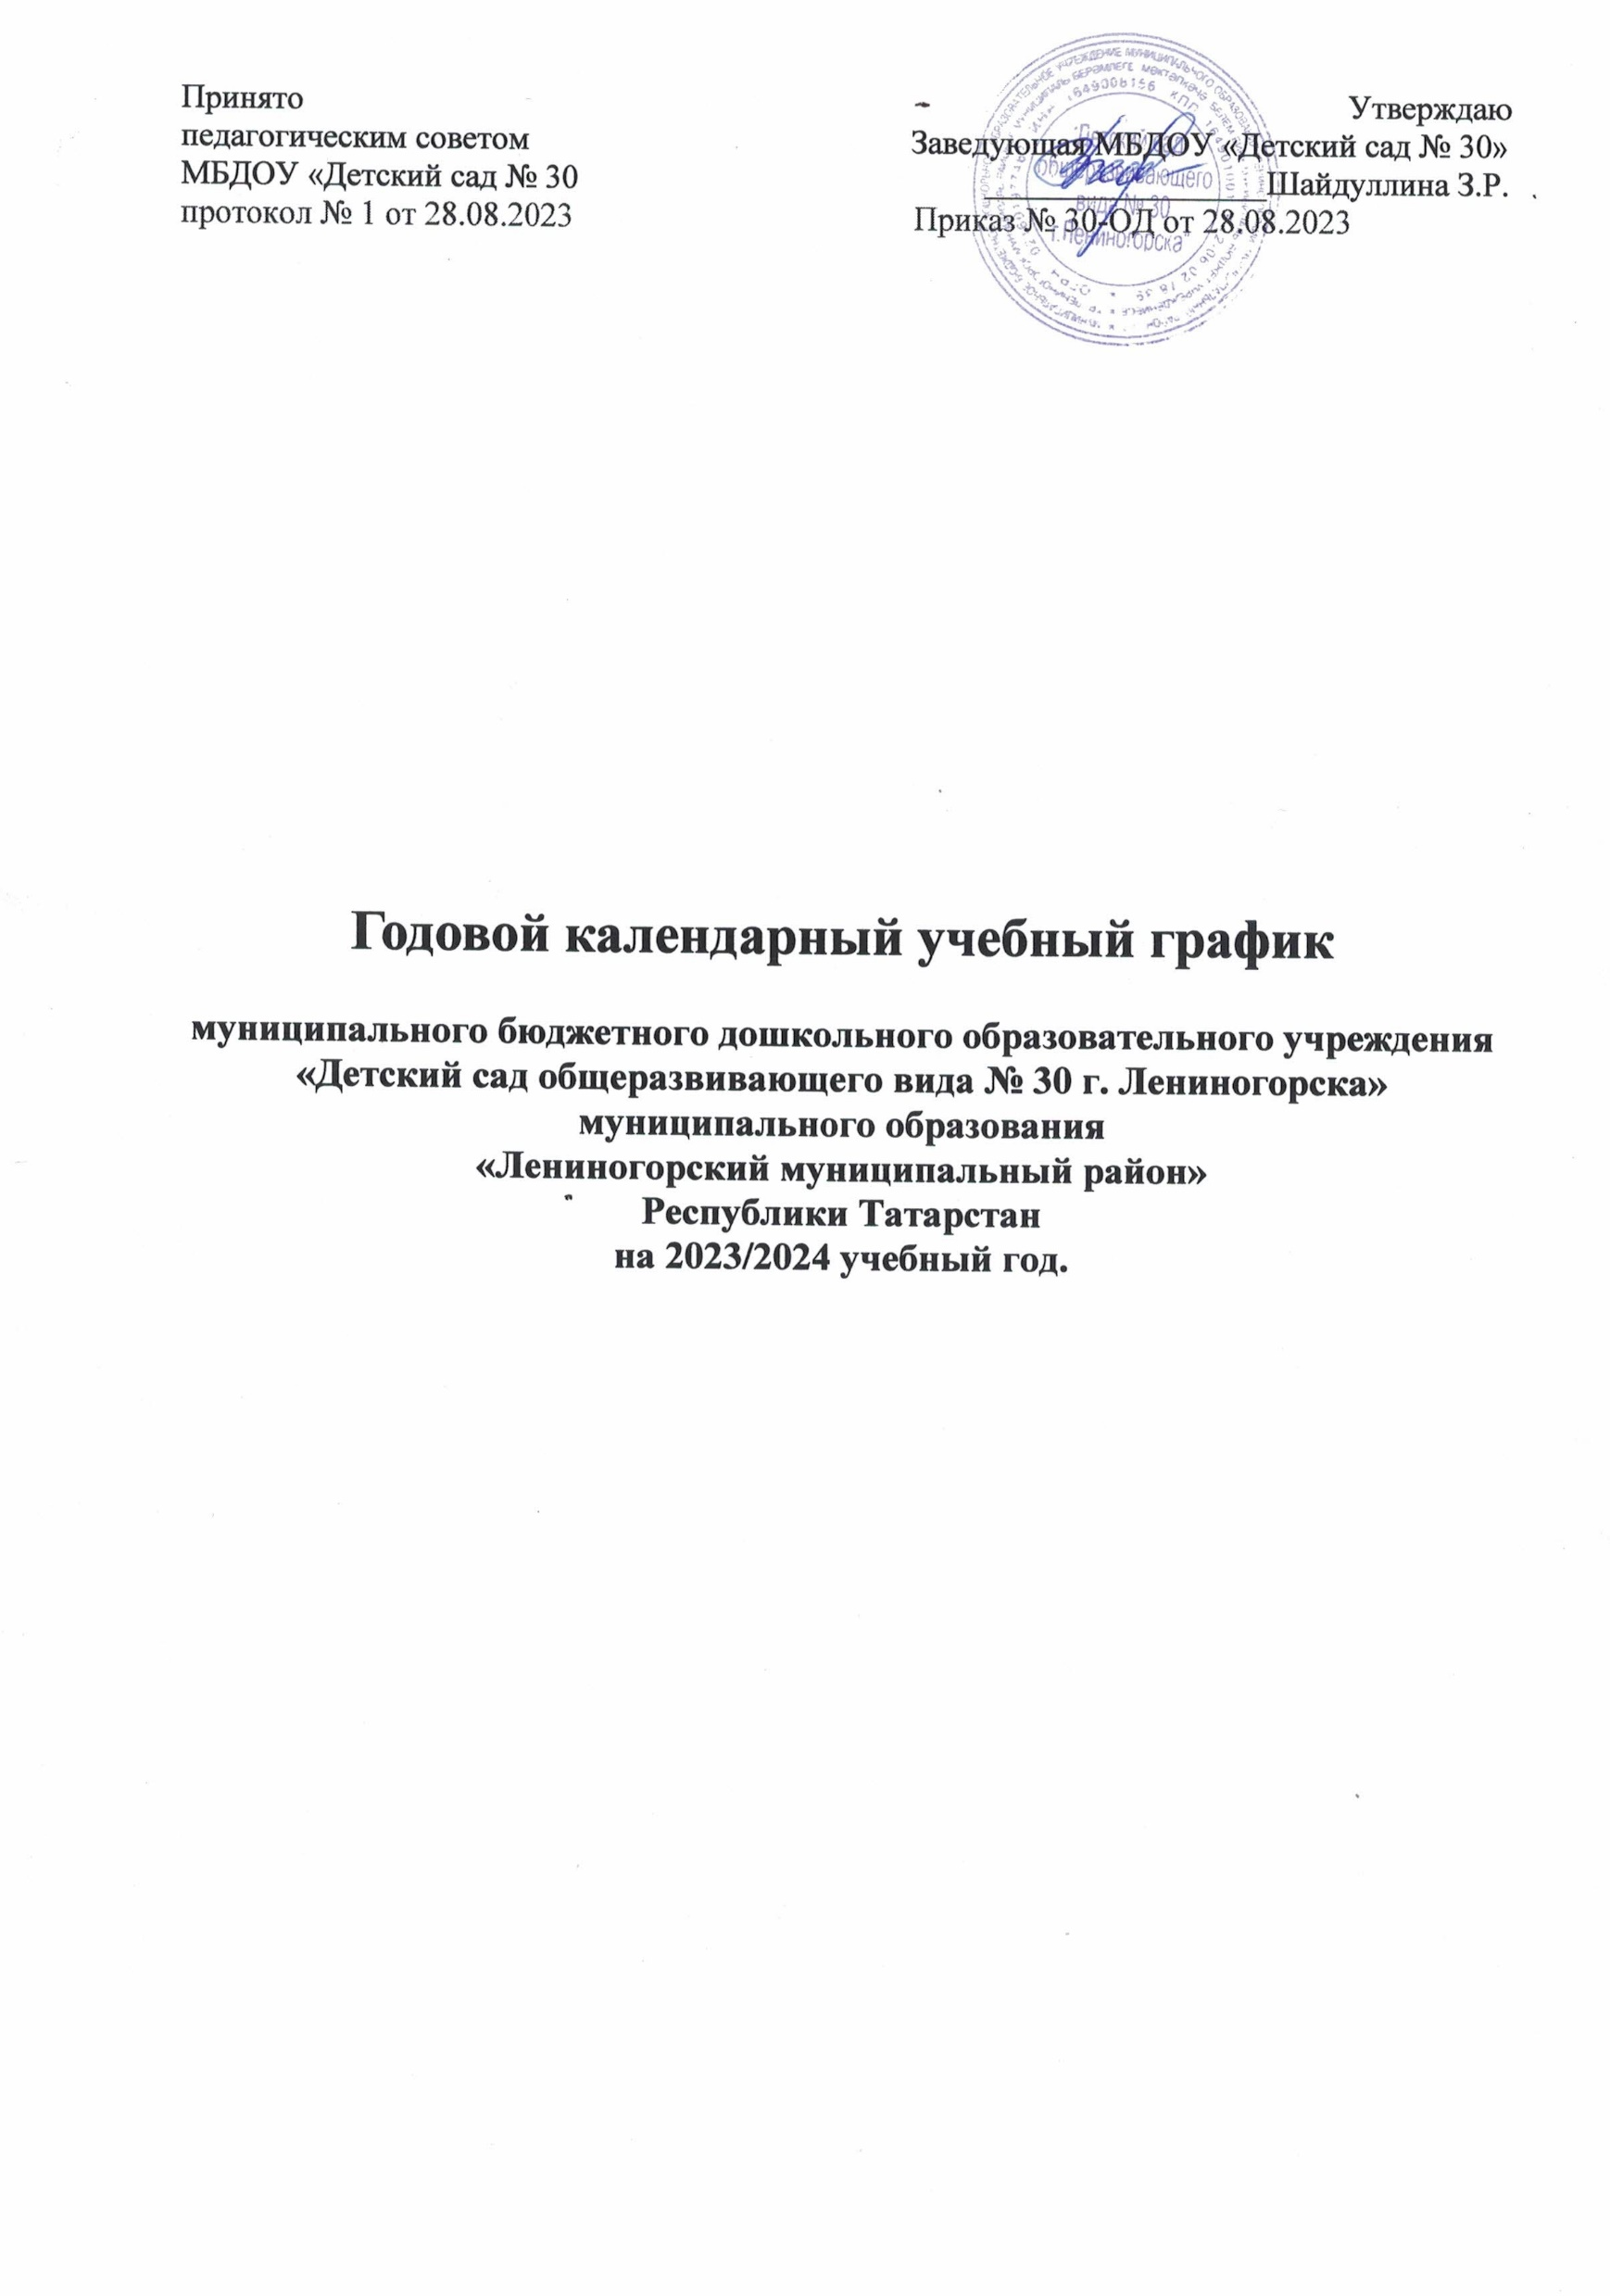

Годовой календарный учебный график составлен в соответствии с нормативными документами:
- Федеральным Законом «Об образовании в РФ» ФЗ - №273 от 29.12.2012г.;
-«Федеральным государственным образовательным стандартом дошкольного образования», утвержденным приказом Министерства образования и науки России от 17.10.2013г. №1155;
-Приказом Минобрнауки России от 30.08.2013 N 1014 «Об утверждении Порядка организации и осуществления образовательной деятельности по основным общеобразовательным программам - образовательным программам дошкольного образования»;
-Письмом № 08-249 МО и Н РФ «Комментарии к ФГОС дошкольного образования» от 28.02.2014г.;
- «Санитарно-эпидемиологические требованиями к устройству, содержанию и организации режима работы дошкольных образовательных учреждений СанПиН 2.4.1.3049-13», утвержденными 15.05.2013г.;
-Уставом МБДОУ «Детский сад №30»;
- «Основной общеобразовательной программой - образовательная программа дошкольного образования муниципального бюджетного дошкольного образовательного учреждения «Детский сад общеразвивающего вида № 30 г. Лениногорска» муниципального образования «Лениногорский муниципальный район» Республики Татарстан

Муниципальное бюджетное дошкольное образовательное учреждение «Детский сад общеразвивающего вида № 30 г. Лениногорска» муниципального образования «Лениногорский муниципальный район» Республики Татарстан функционирует при пятидневной рабочей неделе (выходные: суббота, воскресенье), время работы - с 06.00ч. до 18.00ч. В учреждении действуют 5 возрастных групп.

Содержание | Возрастные группы
 | Первая младшая группа  (2-3 года) | Вторая младшая группа  (3-4 лет) | Средняя группа  (4-5 лет) | Старшая группа  (5-6 лет) | Подготов. к школе группа  (6-7 лет)
Количество возрастных групп в каждой параллели | 1 | 1 | 1 | 1 | 1
Начало учебного года | 1 сентября 2023г. | 1 сентября 2023г. | 1 сентября 2023г. | 1 сентября 2023г. | 1 сентября 2023г.
Окончание учебного года | 31 мая 2024г. | 31 мая 2024г. | 31 мая 2024г. | 31 мая 2024г. | 31 мая 2024г.
Каникулярное время | 25.12.23г.-10.01.24г. | 25.12.23г.-10.01.24г. | 25.12.23г.-10.01.24г. | 25.12.23г.-10.01.24г. | 25.12.23г.-10.01.24г.
Продолжительность учебного года всего, в том числе: | 38 недель | 38 недель | 38 недель | 38 недель | 38 недель
I полугодие | 17 | 17 | 17 | 17 | 17
II полугодие | 21 | 21 | 21 | 21 | 21
Продолжительность учебной недели | 5 дней | 5 дней | 5 дней | 5 дней | 5 дней
Недельная образовательная нагрузка | 10 | 10 | 10 | 14 | 15
Длительность одной ООД | 10 мин. | 15 мин. | 20 мин. | 20-25 мин. | 30 мин.
Регламентирование образовательного процесса, половина дня | 1,2 половина дня | 1  половина дня | 1  половина дня | 1,2 половина дня | 1половина дня
Сроки проведения мониторинга:
Первичный | - | 01.10.23г.-31.10.23г. | 01.10.23г.-31.10.23г | 01.10.23г.-31.10.23г | 01.10.23г.-31.10.23г
Итоговый | 01.04.24г.- 30.04.24г. | 01.04.24г.- 30.04.24г. | 01.04.24г.- 30.04.24г. | 01.04.24г.- 30.04.24г. | 01.04.24г.- 30.04.24г.
Летне-оздоровительный период | 01.06.24г.-31.08.24г. | 01.06.24г.-31.08.24г. | 01.06.24г.-31.08.24г. | 01.06.24г.-31.08.24. | 01.06.23г.-31.08.24г.

